XI МЕЖДУНАРОДНЫЙ ПЕДАГОГИЧЕСКИЙ ФОРУМ

Методическая разработка классного часа

в 9 «в» классе, посвященного 220 –летию

со дня рождения А.С.Пушкина.

Учитель русского языка и

литературы МАОУ СШ№8

г.о.г.Бор Нижегородской области

Терехина Наталья Александровна

2019 г

Долго ль мне гулять на свете
То в коляске, то верхом,
То в кибитке, то в карете,
То в телеге, то пешком?

- Здравствуйте, дорогие ребята!

Посмотрите, какая замечательная погода за окном! Какое время года настало? (Осень). Вспомните какие-нибудь строки из стихотворений поэтов, которые вам знакомы. («Уж небо осенью дышало, Уж реже солнышко блистало…» А.С.Пушкин).

Замечательно! Многие вспомнили Пушкина. Для Александра Сергеевича Пушкина этот год особенный. Почему? (220 лет со дня рождения). Скажите-ка даты жизни поэта? Верно.

Я вам предлагаю разделить на 4 группы. Каждая группа выполнит свое задание и тогда вы сами сможете рассказать все то, что помните об этом великом поэте и писателе.

- Работа по группам. 10 минут на выполнение задания

1 группа. Карта «…Только версты полосаты…»

Задание нарисовать на доске схематичную карту путешествий А.С.Пушкина по некоторым самым значимым местам его жизни. Для примера приведены строки из стихотворений, по которым обучающиеся должны узнать о каком городе идет речь. Москва – рождение поэта, женитьбя на Н.Гончаровой, издательские дела
Царское Село-учеба в Лицее
Петербург - прожид 1\3 своей жизни
Михайловское – ссылка в родное имение
Б.Болдино – провел 5 месяцев в отцовском имении, написал множество произведений Кратко рассказать, какие яркие события происходили с ним в этих городах.

2 группа. «Скелет в шкафу». В коробочке представлены следующие предметы:

игральная карта – карточные долги, которые выплачивал Николай 1.
боксерские перчатки- занимался боксом и первый, кто начал книги из Англии по боксу
галстук- с байроновским узлом, переводил стихотворения Дж.Байрона
картинка шляпы-цилиндра – рост Пушкина был 167 см, такая шляпа помогала ему казаться выше
картинка трости Пушкина- Пушкин постоянно носил трость весом 16 кг, чтобы добиться меткой стрельбы и твердости руки, ведь он участвовал в 29 дулях.
перстень- был талисманом, подарен Е.Воронцовой, на последнюю дуэль поэт надел другое кольцо.

Задание. Рассказать интересный факт о каждой вещи, каким образом они связаны с Пушкиным.

3 группа. «Цифровая поэзия». Ребятам предложено зашифровать строки стихотворений с помощью цифр и чисел, а затем прочесть вслух с той интонацией, которую предполагают стихотворения. Такое задание помогает ребятам прочувствовать особенность интонации и рифмы стихотворений А.С.Пушкина.

4 группа. «Пушкин – человек 21 века»

Задание. Ученикам предлагается написать не менее 5 фактов того, что А.С.Пушкин – современный поэт.
Это может быть следующие факты: сказки Пушкина любят дети разных поколений, поэт-основоположник русского литературного языка, произведения Пушкина раскрывают самые разные ценности человека и тд.

*5 группа. «Черновик поэта» (дополнительная группа при большом количестве человек в классе)

Задание. Нарисовать картинки героев из двух стихотворений и 3 сказок А.С.Пушкина.

- Ребята отвечают по своим заданиям. Каждой группе дается 5-7 минут.
- Таким образом, мы с вами вспомнили интересные моменты из жизни А.С.Пушкина. Давайте напишем традиционный синквейн.

А.С.Пушкин
Современный, талантливый
Пишет, шутит, любит, путешествует
С днем рождения, любимый поэт!
Талант

…

Приложение. Задание для группы 3.

Зимнее утро

Мороз и солнце; день чудесный!
Еще ты дремлешь, друг прелестный —
Пора, красавица, проснись:
Открой сомкнуты негой взоры
Навстречу северной Авроры,
Звездою севера явись!

У лукоморья дуб зеленый

У лукоморья дуб зеленый;
Златая цепь на дубе том:
И днем и ночью кот ученый
Всё ходит по цепи кругом

Зимняя дорога

Сквозь волнистые туманы
Пробирается луна,
На печальные поляны
Льет печально свет она.

Няне

Подруга дней моих суровых,
Голубка дряхлая моя!
Одна в глуши лесов сосновых
Давно, давно ты ждешь меня.

Цифровая поэзия

Цифровой век принес с собой цифровую поэзию – стихи, записанные цифрами. Цифры могут «говорить» не только сухим языком математики и помогать в решении примеров и задач, а также выражать радость, грусть в стихах. В цифровых стихах есть и рифма, и ритм, и размер. Единственное, что в них отсутствует – это смысл.
Но в цифровой поэзии смысл далеко не главная составляющая, поэтому без него можно вполне обойтись. По своей информативности, эмоциональной насыщенности, динамике и образности цифровые стихи ближе к музыке – ведь в музыке тоже нет слов и готовых образов, но она красива и волнительна.
Цифровые стихи развивают воображение, поскольку в них нет готовых, созданных поэтом, образов. Читателю дается полная свобода мысли.
Прочтите отрывок стихотворения А.С.Пушкина и попробуйте записать строки знакомого стихотворения как оно звучит словами. После чего попробуйте сами зашифровать строки стихотворений, прочтите полученные цифровые стихи классу с такой интонацией, как звучит стихотворение. Одноклассники должны догадаться, какое стихотворение зашифровано.

17 30 48:
140 10 01,
126 138,
140 3 501.

Приложение. Задание для группы 1.

По дороге зимней, скучной
Тройка борзая бежит,
Колокольчик однозвучный
Утомительно гремит.
…
Ни огня, ни черной хаты,
Глушь и снег... Навстречу мне
Только версты полосаты
Попадаются одне...
А.С.Пушкин «Зимняя дорога»

Задание.

- Попробуйте проложить маршрут пути А.С.Пушкина, отметив его на условной карте. Определите города, в которых бывал Пушкин, по строкам из его стихотворений (заполните пропуски - название городов, либо угадайте о каком городе идет речь)
- Нарисуйте схематичную карту путешествия Пушкина на доске, обозначьте границы, города и стрелками путь. Не забывайте расположение городов на карте России.
- Вспомните и кратко расскажите, что связывает писателя с этим местом. Можно записать рядом с отрывком.

***
Как часто в горестной разлуке,
В моей блуждающей судьбе,
____________, я думал о тебе!...
____________...как много в этом звуке
Для сердца русского слилось!
Как много в нем отозвалось!

***
Куда бы нас ни бросила судьбина,
И счастие куда б ни повело,
Все те же мы: нам целый мир чужбина;
Отечество нам ____________________.

***

По оживленным берегам
Громады стройные теснятся
Дворцов и башен; корабли
Толпой со всех концов земли
К богатым пристаням стремятся;
В гранит оделася Нева;
Мосты повисли над водами;
Темно-зелеными садами
Ее покрылись острова...

***

...Вновь я посетил
Тот уголок земли, где я провел
Изгнанником два года незаметных...

***

Унылая пора! Очей очарованье!
Приятна мне твоя прощальная краса -
Люблю я пышное природы увяданье.
В багрец и золото одетые леса...
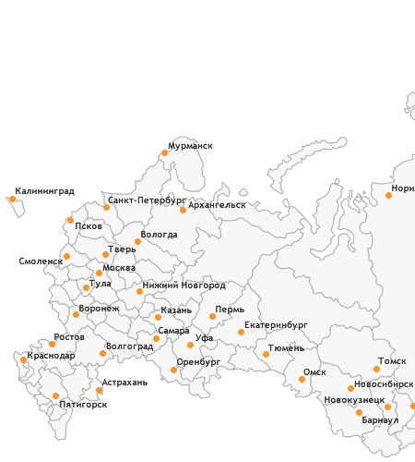

Приложение. Задание для группы 2.

«Скелет в шкафу»

Задание. По предмету «из шкафа» расскажите интересный факт того, как предмет связан с А.С.Пушкиным.

Приложение. Задание для группы 4.

Задание. Напишите не менее 5 доказательств того, что А.С. Пушкин современен в 21 веке. Обоснуйте свой ответ.

1.

2.

3.

4.

5.

***Если есть желание и время, посвятите хотя бы четверостишие Александру Сергеввичу.

*Приложение. Задание для группы 5.

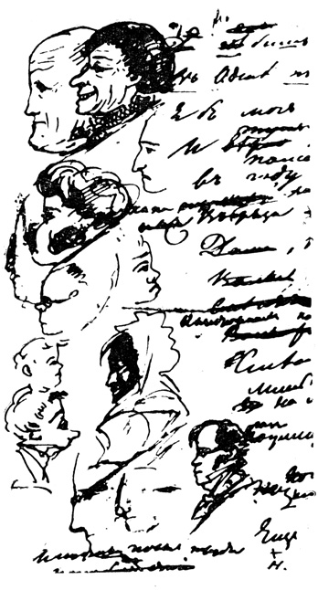
А.С.Пушкин любил рисовать образы героев своих произведений в черновиках.

Черновики поэта
* *
Стихи Пушкина звучат так просто и свободно, что современникам казалось, будто он писал их прямо набело. В "Московском вестнике" говорилось, что "Онегин" написан поэтом, кажется, "первыми словами, которые срываются у него с языка", а "Северная пчела", думая польстить Пушкину, утверждала, что "стихи не стоили ему никакого труда".
Но когда Жуковский впервые увидел пушкинские черновики, он был поражен числом переделок и помарок, которые в них обнаружил. И заметил, что те именно стихи, которые, кажется, выпрыгнули прямо из головы на бумагу, стоили Пушкину наибольшего труда: "...С каким трудом писал он свои легкие, летучие стихи! Нет строки, которая бы не была несколько раз Перемарана. Но в этом-то и заключается тайная прелесть творения. Что было бы с наслаждением поэта, когда бы он мог производить без труда,- все бы очарование его пропало..."

Задание. Вспомните три сказки и два стихотворения Пушкина. Сделайте схематичные зарисовки героев этих 5ти произведений на одном листе (на обороте). * Для примера вспомните из урока 5го класса картинку шкатулки с палехской росписью с произведениями Пушкина.

